Лабораторная работа №1.

ЗНАКОМСТВО С СИСТЕМОЙ 1С:ПРЕДПРИЯТИЕ.

ВИЗУАЛЬНОЕ СОЗДАНИЕ СТРУКТУРЫ КОНФИГУРАЦИИ

Цель работы: получение практических навыков по установке и

начальной работе с системой 1С:Предприятие; знакомство с интерфейсом программы и назначением основных объектов.

Ход решения:

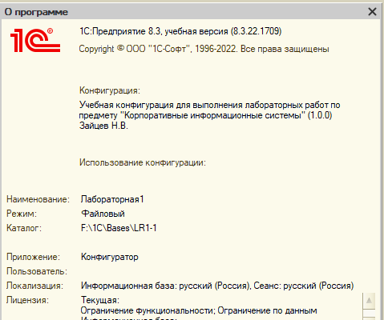

Задание:

7. Добавьте общий реквизит Комментарий (тип Строка, Неограни-

ченная длина, включен Многострочный режим).

Ход решения:

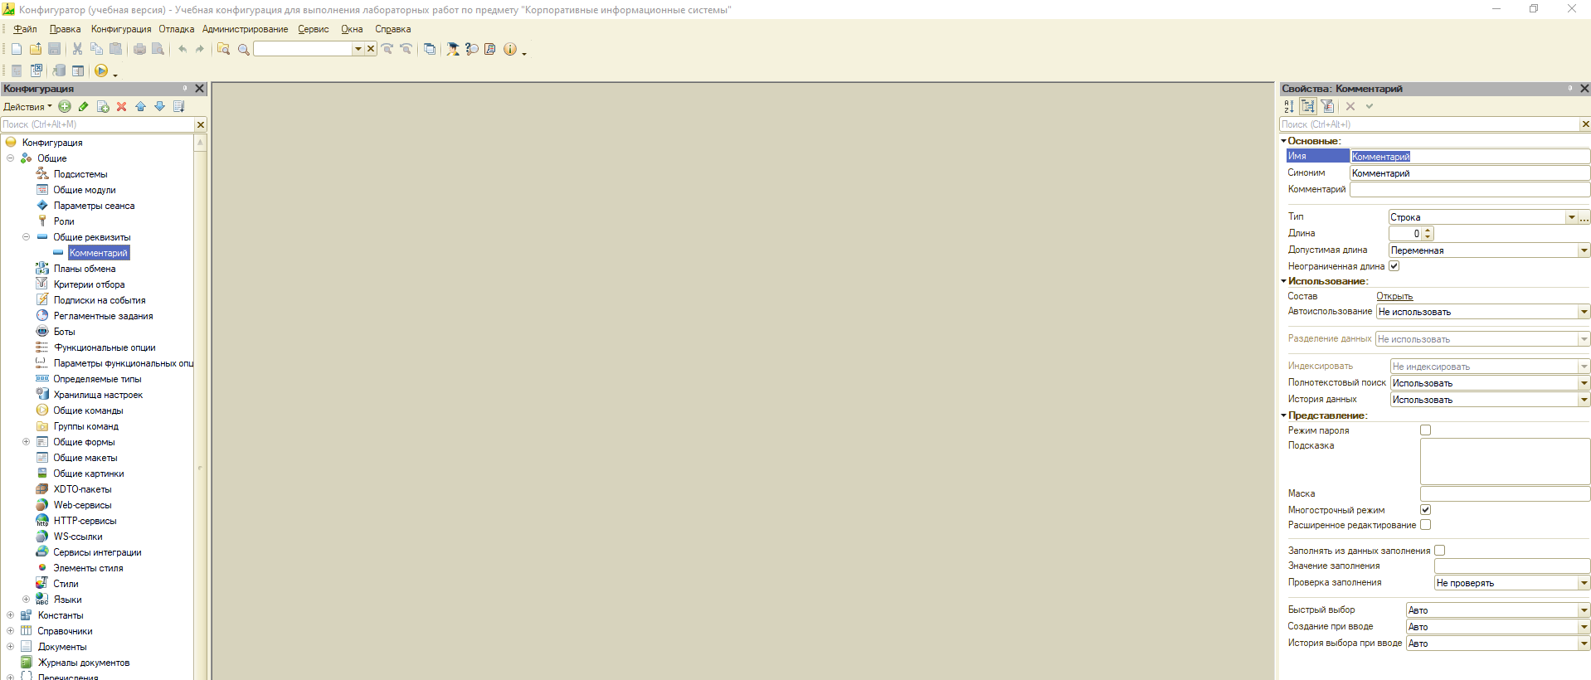

Задание:

8. Создайте константы с общими сведениями об организации:

Ход решения:

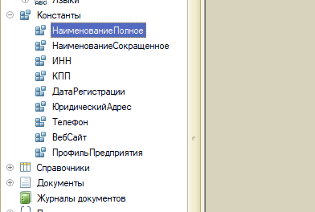

Задание:

9. Создайте константы с общими сведениями об организации:

Ход решения:

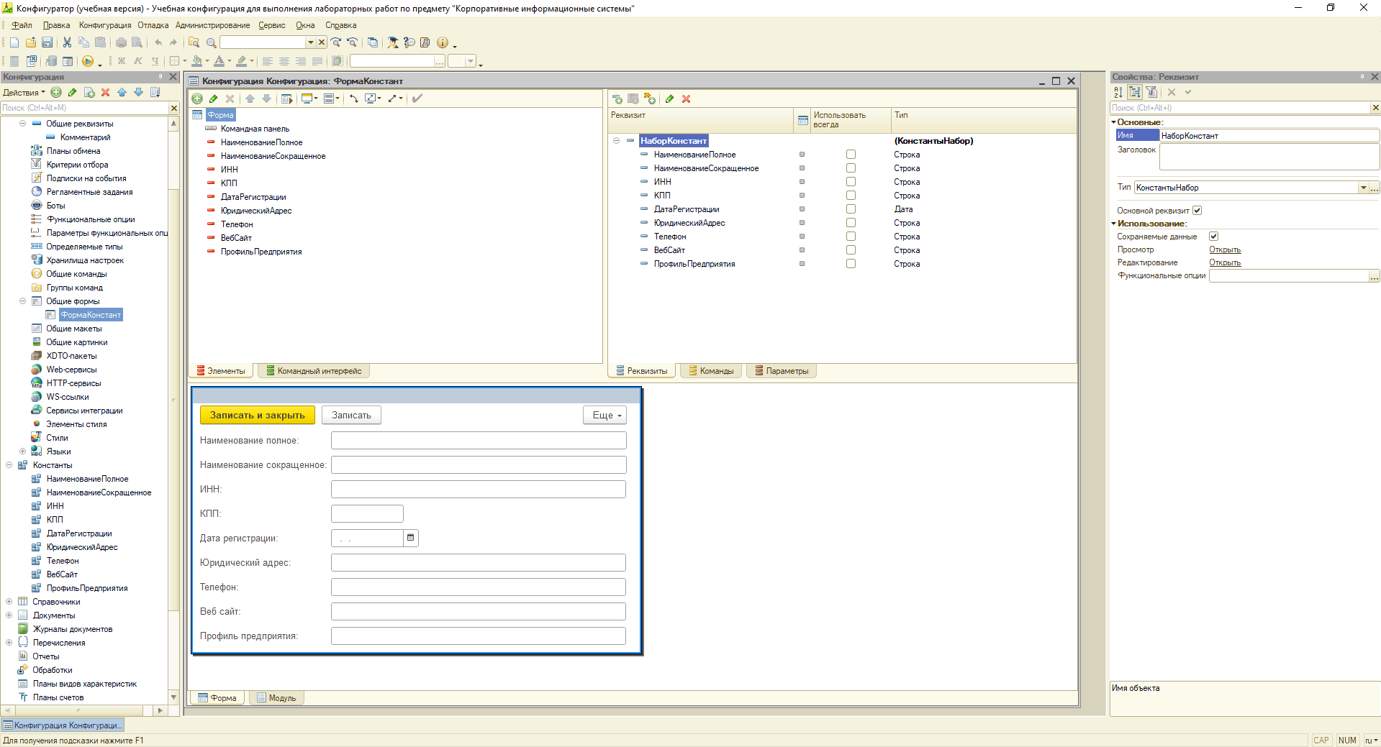

Задание:

10.В режиме 1С: Предприятие заполните созданные константы по вариантам заданий. Как повлияло свойство Основная форма на способ редактирования констант?

Ход решения:

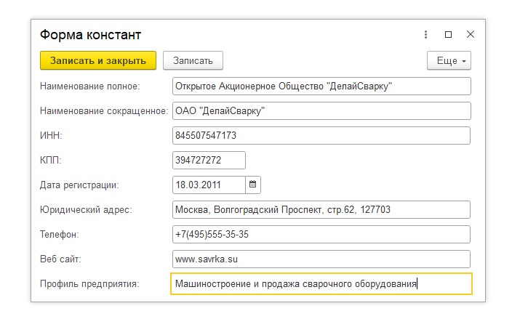

Задание

13.Создайте перечисление ПолФизическогоЛица.

14.Создайте справочник Контрагенты по примеру, рассмотренному в

описании лабораторной работы №1.

15.Создайте справочник Договоры. Владелец – справочник Контр-

агенты (свойство Использование подчинения = Элементам). Реквизиты

справочника:

16.Создайте справочник ЕдиницыИзмерения. Нужно предусмотреть

набор предопределенных основных единиц (в соответствии с профилем

предприятия по варианту). Предопределенные единицы измерения

задаются на вкладке Прочее. Реквизиты справочника:

Ход решения:

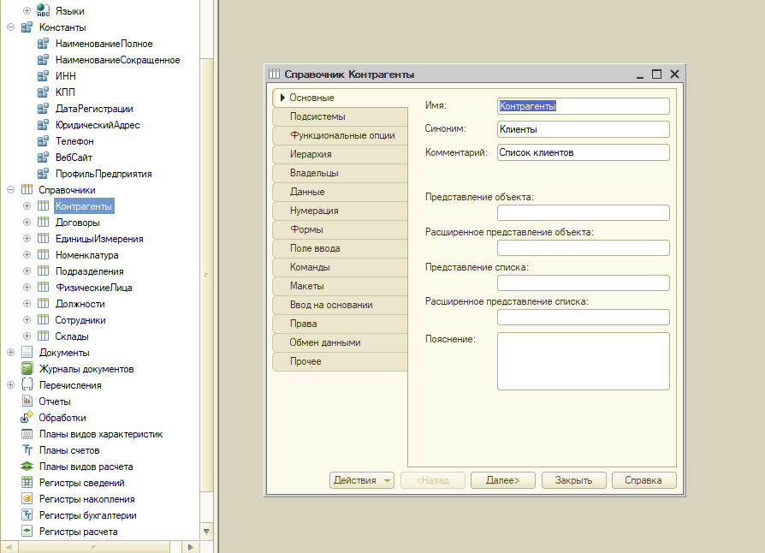

23.В режиме 1С:Предприятие заполните справочники согласно вари-

антам задания правдоподобными сведениями. Количество элементов

справочников не менее 5. Обратите внимание, как работают механиз-

мы иерархии, подчинения и ввода по строке. Поэкспериментируйте с

предопределенными элементами справочников (удалите элементы,

измените наименование в режимах 1С:Предприятие и Конфигуратор).

24.В режиме 1С:Предприятие пометьте на удаление несколько эле-

ментов справочника Должности. Удалите их, используя стандартный

механизм платформы (Функции для технического специалиста... > Стан-

дартные > Удаление помеченных объектов). Если возникают конфликты

(см. рисунок 12), следует найти ссылки на помеченный объект, кото-

рые препятствуют его удалению. Для этих целей освойте еще один

стандартный механизм – Поиск ссылок на объекты.

25. Из режима Конфигуратор поменяйте Режим совместимости интер-

фейса (свойство корневого элемента дерева метаданных). Запустите

приложение, обратите внимание, как выглядит приложение с пользо-

вательским интерфейсом Такси и Версия 8.2.

26. Запустив приложение с интерфейсом Такси, освойте команды

Настроить список... и Изменить форму... (командная панель формы списка

любого справочника > кнопка ).

27. Произведите архивирование (выгрузку) рабочей информационной базы (из режима конфигурирования команда Администрирование > Выгрузить информационную базу...). Выгрузка базы выполняется после каждой лабораторной работы.

Ход решения:

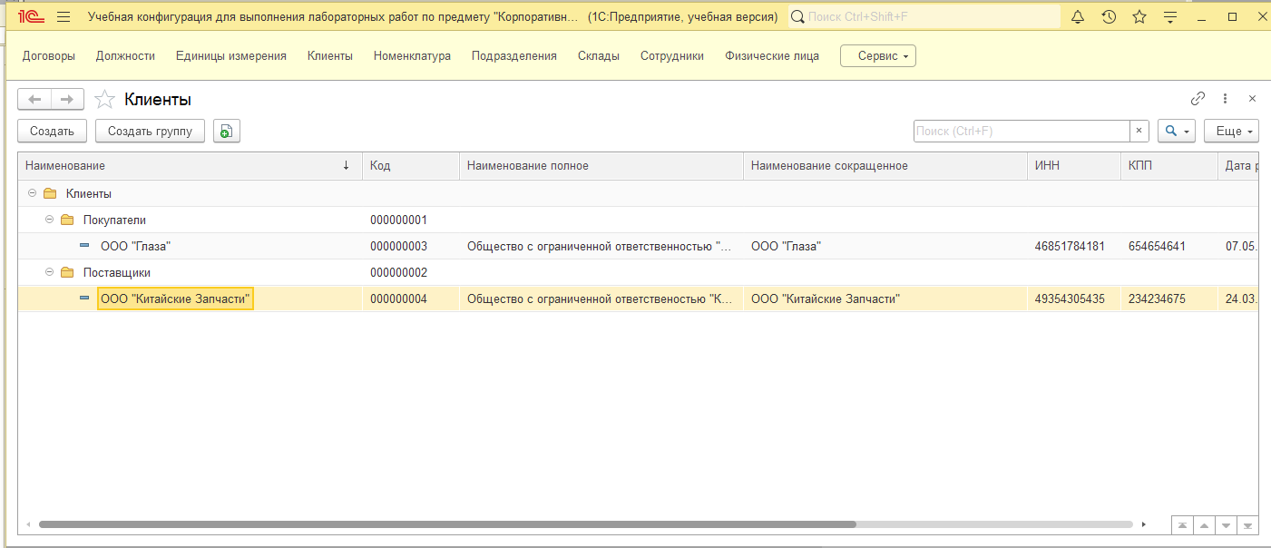

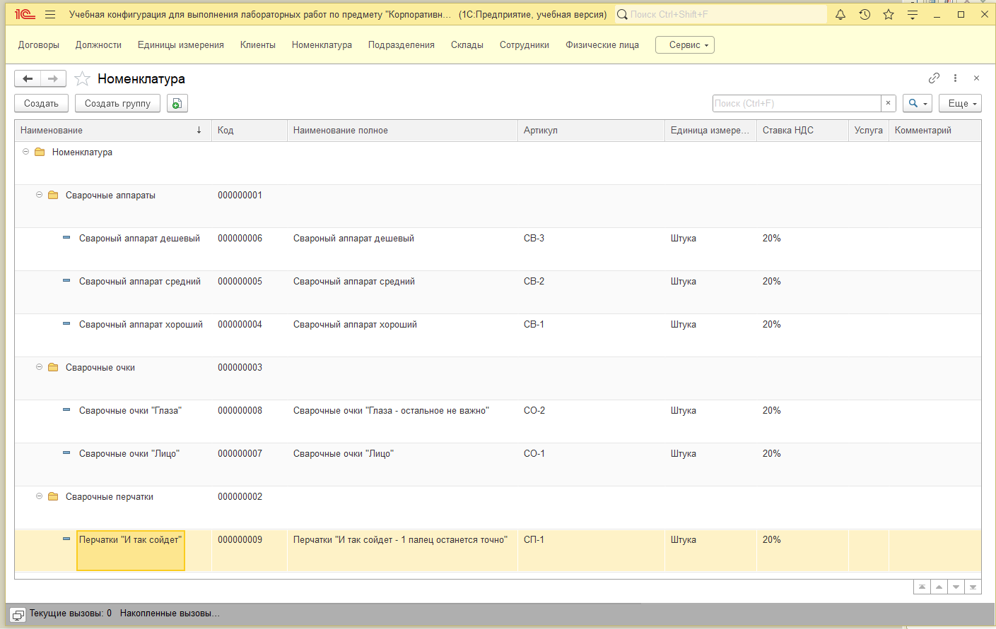

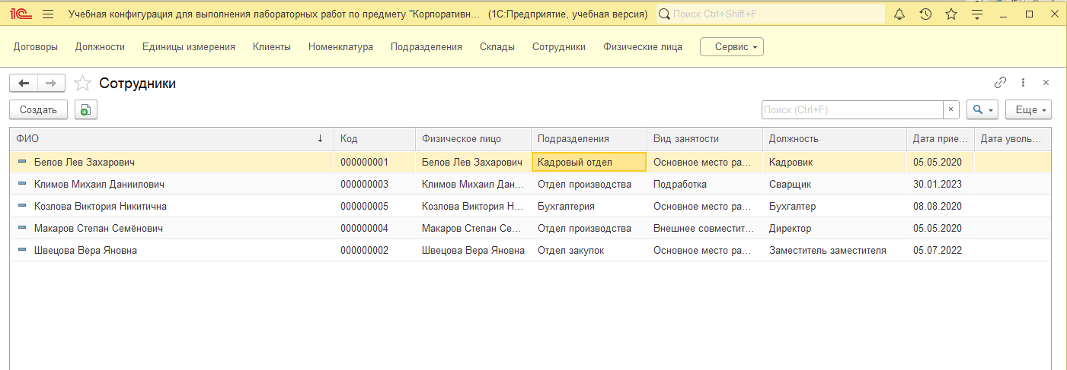

Вывод:

В Лабораторной работе №1 мы произвели установку и первоначальную настройку учебной версии 1С: Предприятие, а так же добавили первоначальные данные в конфигурацию, затем заполнили их в режиме работы «предприятие»